Zkušební řád – 2. kyu

I. UKEMI WAZA
- bez pomoci rukou (mae, joko, uširo, zempo ukemi).
- s drženým předmětem

II. NAGE WAZA
- TACHI WAZA:
Goši waza: sode curi komi goši (curi komi goši)

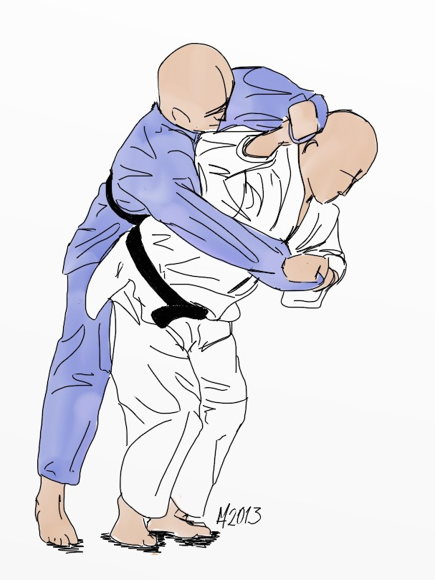

Aši waza: o uči gari

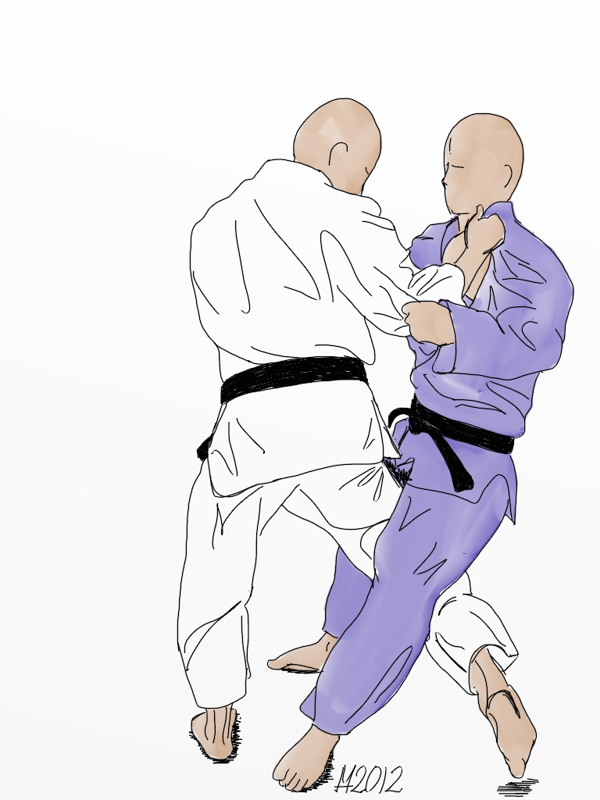

ko uči gari

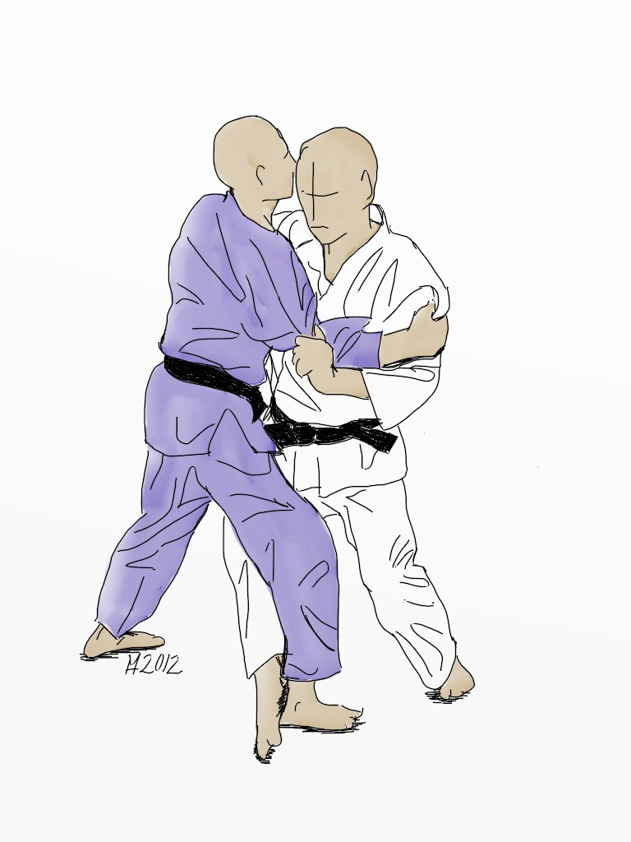

Te waza: kaiten nage

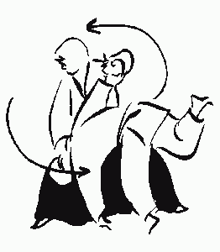

a) SUTEMI WAZA:

Joko sutemi waza: tani otoši

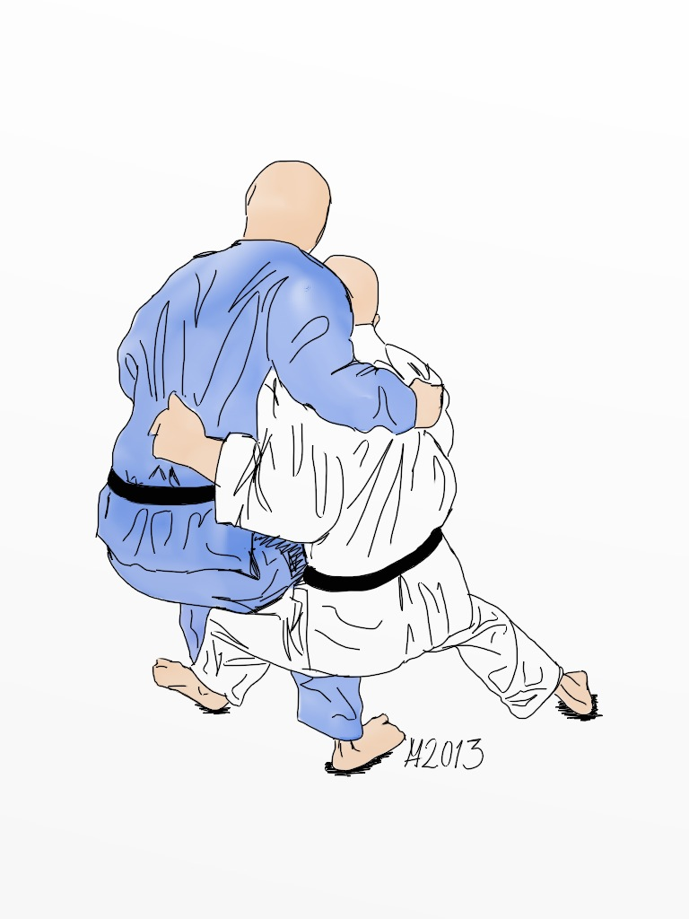

III. ATEMI WAZA
a) KOBUŠI ATE WAZA: morote tsuki – úder oběma rukama současně.

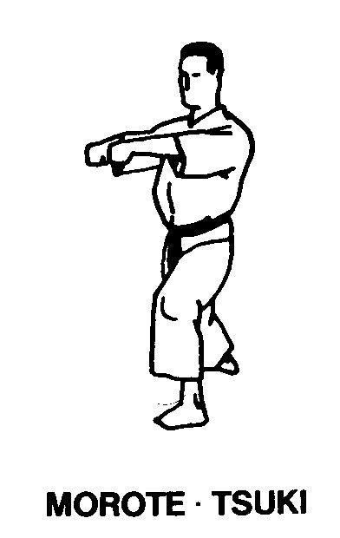

b) TEGATANA ATE WAZA: heito uči

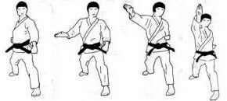

šuto uči
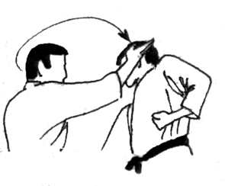

c) KERI WAZA: uširo geri – kop dozadu

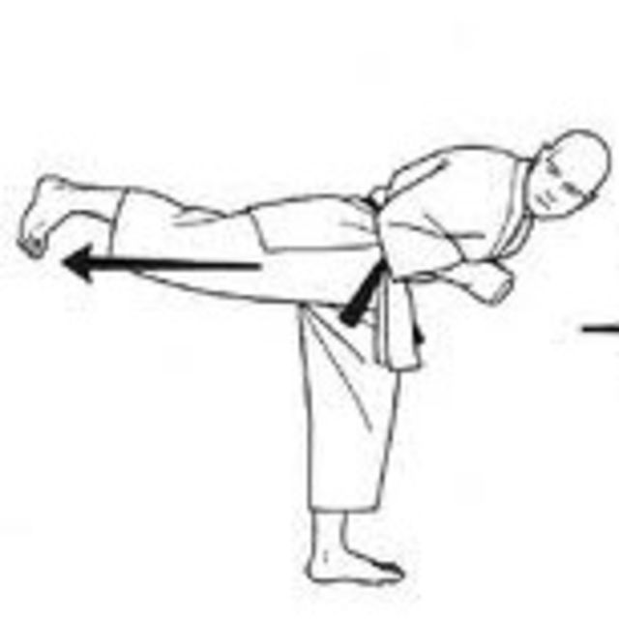

kakato geri (gyaku kakato geri) kop patou shora dolů

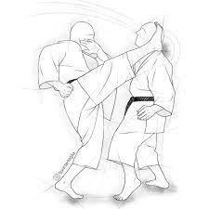

IV. KATAME WAZA
a) OSAE KOMI WAZA: kami šiho gatame (gyaku, uširo, kuzure)

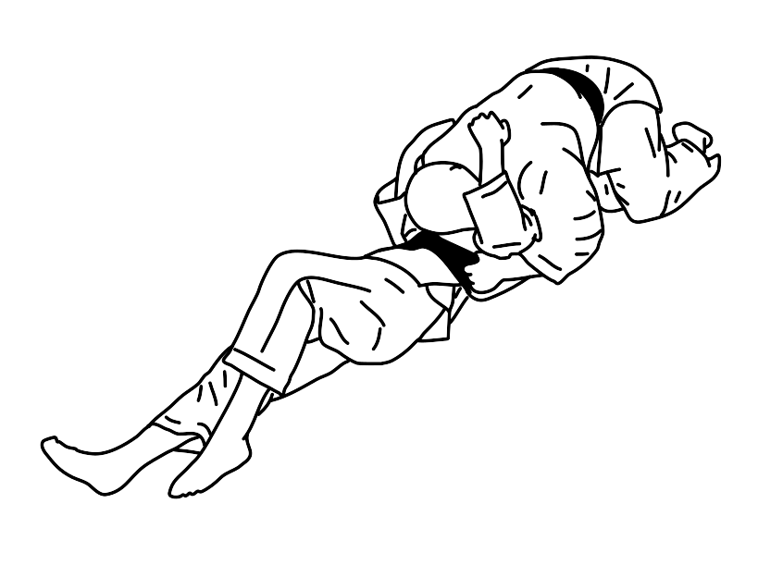

b) ŠIME WAZA: kata ha šime (okuri eri šime)

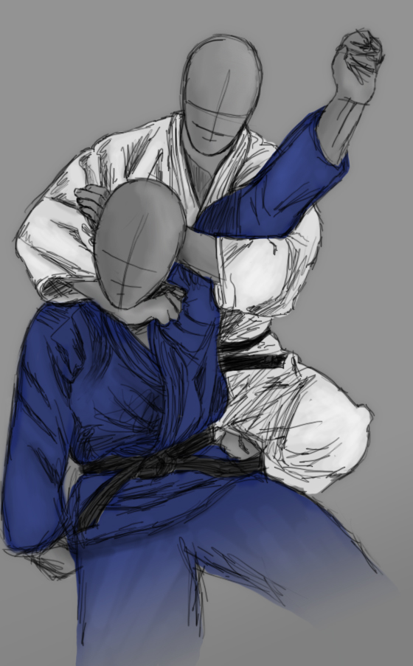

c) KWANSETSU WAZA: nikyo

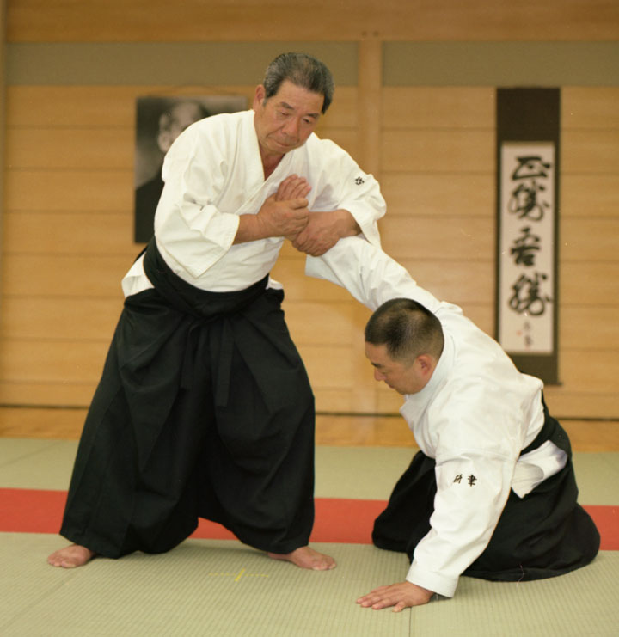

sankyo
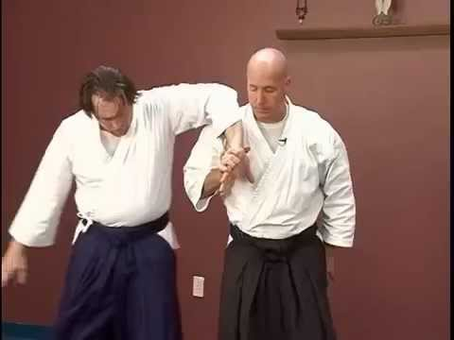

te gatame (gyaku te gatame) páka na loket zespodu nahoru

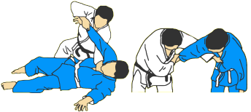

aši gatame – páka na loket přes nohu

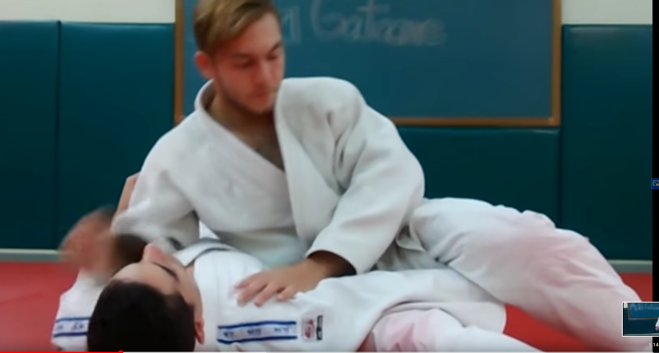

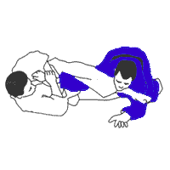

V. OBRANY PROTI PŘEDEPSANÝM ÚTOKŮM
- MIMOÚROVŇOVÝ boj (útočník přistupuje od nohou, od hlavy, z boku od nohou a od hlavy, shýbá se, kope do ležícího a klečícího obránce
- UKE na břichu, v parteru
- GAEŠI WAZA proti MAWAŠI GERI

VI. TEORIE
- boj proti skupině
- boj proti zbraním
- § 225 Trestního zákona – “RVAČKA”
- citlivá místa a útoky na ně

Poznámka: techniky v závorkách je možno provést dle vlastního uvážení.

